TERAPIA PEDAGOGICZNA 16.11.2020r.

Podział na epoki historyczne i archeologiczne

W historii wyróżniamy tradycyjnie 5 epok :
- Prehistoria (od ok. 2,6 mln lat temu do 4000/3500 lat p.n.e.) – od początków ludzkości do wynalezienia pisma
- Starożytność (od ok. 3 500 lat p.n.e. do 476 r. n.e.- od wynalezienia pisma do upadku Cesarstwa Zachodniorzymskiego
- Średniowiecze (od 476 r do XV w.) – od upadku Cesarstwa Zachodniorzymskiego najczęściej do odkrycia Ameryki przez Krzysztofa Kolumba
- Nowożytność (od 1492 r. do 1789 r.) – najczęściej od odkrycia Ameryki do wybuchu rewolucji francuskiej
- Epoka XIX wieku (od 1789 r. do 1914 r.) – od rewolucji francuskiej do wybuchu I wojny światowej
- Współczesność (od 1914 r. do dziś) – nie trzeba chyba tłumaczyć?

Każda nauka dzieli umownie przeszłość na różne epoki i okresy, a te dzielą się na jeszcze mniejsze. Każde dwie epoki teoretycznie rozdziela tzw. cezura, czyli przełomowe wydarzenie, które ktoś uznał, że w jakiś sposób odmieniło historię świata.
Archeologia w temacie periodyzacji dziejów ma o wiele więcej wspólnego z historią sztuki, bo obie te dyscypliny bardziej przyjmują do wiadomości, że wydarzenie nie jest w stanie zmienić świata. To jego skutki i wynikłe po nim procesy są tak naprawdę ważne. Nie mówiąc już o tym, że w różnych zakątkach Ziemi wszystko działo się w różnym czasie, bo dopiero od niedawna mamy tak szybki przepływ informacji. I tak w periodyzacji sztuki w dużym uogólnieniu wygląda to tak:
Periodyzacja dziejów według historii sztuki
- Prehistoria (od ok. 50 000 lat p.n.e. do 4000/3500 lat p.n.e.)
- Średniowiecze (od ok. 3 500 lat p.n.e. do 476 r. n.e.)
  - Sztuka romańska (od ok. X w. n.e. do XII w.)
  - Sztuka gotycka (od XIII do XV w.)
- Nowożytność
  - Renesans i manieryzm (od końca XVI do połowy XVII w.)
  - Barok i rokoko (od końca XVI do poł. XVIII w.)
- XIX i XXI w.
  - Klasycyzm (ok. 1760 – 1830)
  - Romantyzm i pozytywizm (od końca XVIIII w. do lat 40. XIX w.) – przy czym w Polsce impresjonizm przyjęto raczej bez szału
  - Młoda Polska (1890 – 1918) – czyli nasza odmiana modernizmu
  - Dwudziestolecie międzywojenne – i tu już modernizm pełną parą
  - Po 1945 – sztuka współczesna, przy czym w czasach PRL obowiązującym nurtem był socrealizm, co zakończyło się w 1989 r.
Najbardziej jednak ciekawa jest właśnie prehistoria, czyli paleolit, mezolit, neolit, epoka brązu i epoka żelaza. No ale skoro już doszliśmy tak daleko, to może warto zacząć tak naprawdę od początku, pomoże w tym:
https://archeologia.com.pl/podzial-na-epoki/

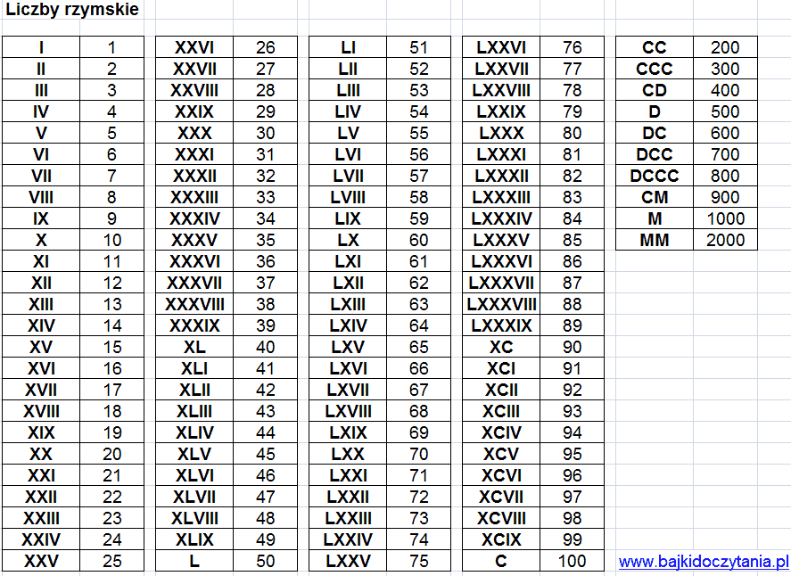

Oto przykłady jak zapisać liczby rzymskie.

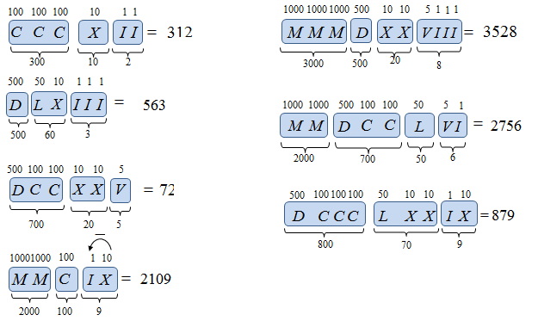

Zaprezentowany wyżej materiał pomoże Ci uzupełnić poniższą kartę pracy.
Kolejne karty zostaną ci wysłane w kolejnym tygodniu. Życzę ci powodzenia i duża radości w wykonaniu przesłanych zadań.

